1. **存粮价格与利率管理优化。**

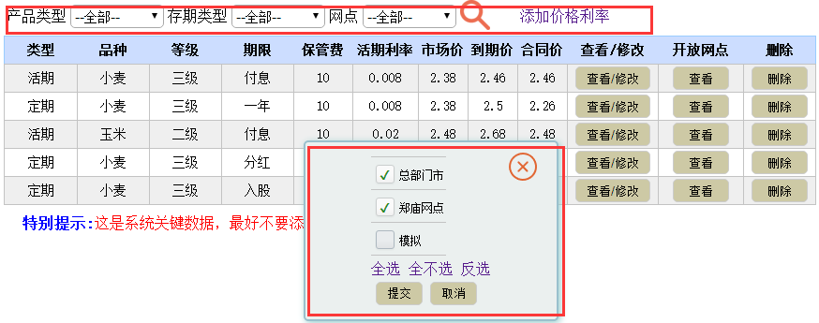

1.1 添加 产品类型、存期类型、网点查询。

1.2 开放网点管理。

新增一条记录后需设置此条记录的开放网点。没有被选择的网点在储户存粮的时候查询不到相应的存期类型。

如果某个网点的存粮价格与利率记录在添加后被取消，则已经完成存粮的储户不受影响。

1. **新增用户修改**

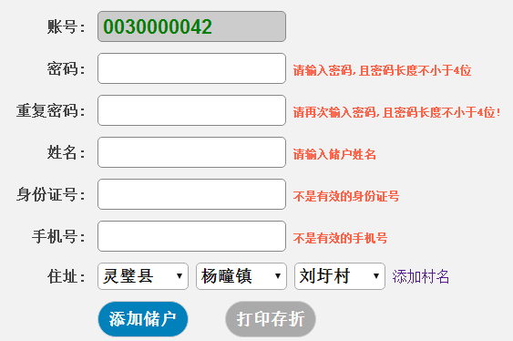

2.1 添加用户输入信息提示。

2.2 注册储户信息验证。开启验证方式在管理员菜单->网点管理->其他参数管理

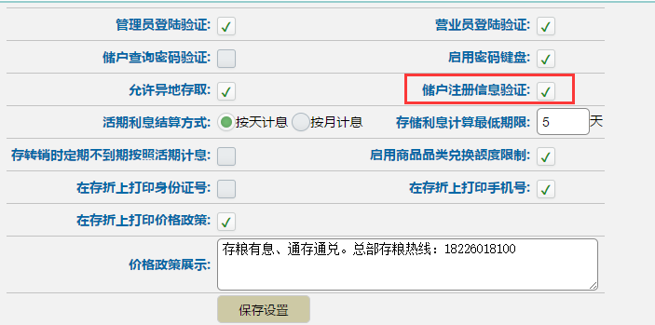

选中“储户注册信息验证”，则在储户注册和信息修改的时候必须输入有效的身份证号和手机号。

2.3 新增村名优化，如下：

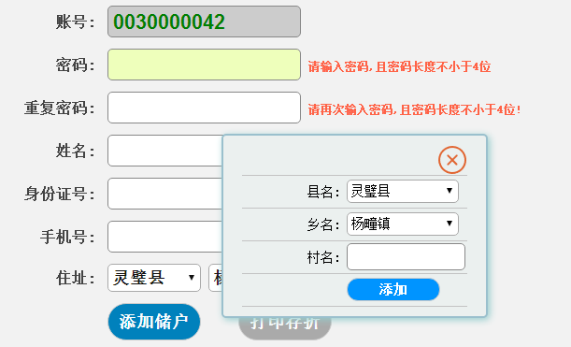

可以在当前页面完成村名添加。添加后无需对已录入信息重复录入。

1. **营业员管理**

允许单位管理员删除单位管理员，但至少保留一个单位管理员的操作账号。

**4. 兑换修改**

4.1 多笔兑换提交验证，限制兑换的折合原粮不得大于储户结存，修复储户结存可以为负数的问题。

4.2 兑换时的价格政策展示修改，针对未到期和到期的定期、分红、入股类型存储，在价格政策栏精确显示当前原粮的结算价格。

1. **储户存粮修改**

限制储户账号中不能出现空字符，修复储户存粮会查询不到的问题。

**6 结息续存**

去除只结息不转存的功能。

**7 储户统计**

管理员系统储户统计和营业员系统储户统计中，排除已经销户的储户。

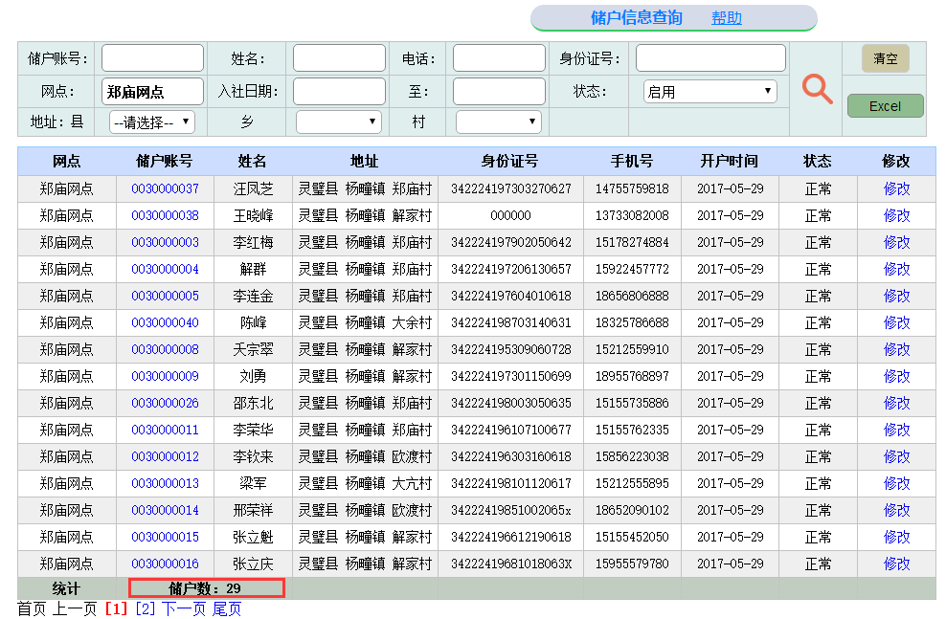

1. **网点类型管理**

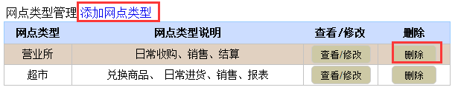

添加网点类型 “新建”和“删除”功能

1. **原粮出库\开户**

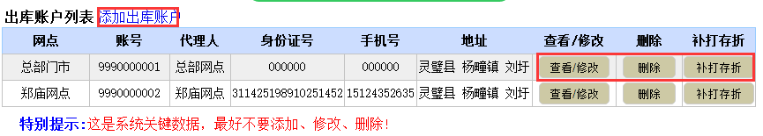

原菜单修改为：出库账户管理；

添加网点储户账户的 新建、修改、删除、补打存折功能。